Ringmärkning pågår

Näten vittjas men jämna mellanrum av behöriga ringmärkare.

Var vänlig gå ej i nätgatorna rör ej näten!
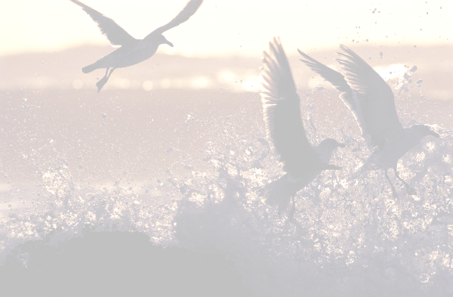

Hammarö Fågelstation
Läs mer på webben:
Karlstads Ornitologiska Förening - Hammarö Fågelstation
http://www.kofkarlstad.se/hf/
Naturhistoriska Riksmuseet - Ringmärkningscentralen
http://www.nrm.se/

